ЛЕСНЫЕ ПОЖАРЫ

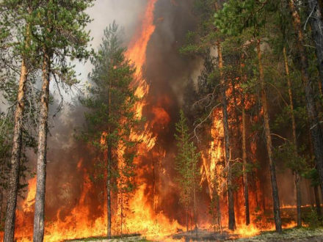

г. Красноярск 2024

Причины пожаров
Ежегодно в мире возникают тысячи, десятки тысяч лесных пожаров, постоянно удерживая 2-е статистическое место на нашей планете после наводнения. Интересно, из-за чего же может возникнуть пожар, ведь источников огня среди деревьев нет? Середина мая, начало лета - самое опасное время для леса. Сухими как порох становятся прошлогодние травы, старые листья, толстый слой мха. А тут ещё необычные для этого времени жара и суховей, переходящий в сильный ветер. В такую пору искры в сухом месте достаточно, чтобы вызвать лавину огня.
Причиной возникновения пожара изредка становится случайная молния, но чаще - человек. Статистика свидетельствует о том, что в 9 случаях из 10 лесные пожары вызывает поведение людей.
Лесные пожары могут возникнуть от неосторожного небрежного обращения с огнем. С горечью повествует об этом В. Шефнер в своём стихотворении «Лесной пожар»:

Забывчивый охотник на привале
Не разметал, не растоптал костра.
Он в лес ушёл, а ветки догорали
И нехотя чадили до утра…

А утром ветер разогнал туманы,
И ожил потухающий костёр,
И сыпля искры посреди поляны,
Багровые лохмотья распростёр.

Он всю траву с цветами вместе выжег,
Кусты спалил, в зелёный лес вошёл.
Как вспугнутая стая белок рыжих,
Он заметался со ствола на ствол.

И лес гудел от огненной метели.
С морозным треском падали стволы.
И, как снежинки, искры с них летели
Над серыми сугробами золы.

Не только непогашенный костёр, но и тлеющие охотничьи пыжи из пакли или бумаги, брошенные горящие спички и окурки могут послужить причиной возникновения пожара. Народная пословица говорит: «Из одного дерева можно сделать миллионы спичек, а одной спичкой можно сжечь миллион деревьев».
Осколок стекла, брошенный на солнечном месте, может послужить причиной пожара, так как происходит фокусирование солнечных лучей как зажигательной линзой. Кроме того, лесные пожары возникают от искр железнодорожного транспорта, не имеющего искроуловителей, от тракторов и другой лесозаготовительной техники, при сжигании на лесосеках порубочных остатков нерадивыми лесозаготовителями, выжиганием сухой прошлогодней травы, которые ещё допускают в некоторых районах Севера и Сибири, несмотря на их запрещение. Нередко виновниками лесного пожара становятся дети. Совсем непросто удержать детвору, особенно в сельской местности, от соблазна погулять по лесу, а при случае, несмотря на запреты и костёр развести, причём в такое время, когда взрослые трудятся, и контроль за ребятами ослаблен.
Из всего вышеприведённого можно сделать вывод, что, действительно, причиной большинства пожаров является человек. Он совершенно не заботится о природе, не задумывается, о том, что природа - это самое ценное, что нам дала жизнь. Ведь от природы зависит наш образ жизни, настроение, наше здоровье.

Виды пожаров
Лесные пожары бывают трёх видов: низовой, верховой и подземный. Низовые пожары подразделяют на беглые и устойчивые. При низовом пожаре огонь движется по поверхности почвы и сжигает лесную подстилку, траву, мелкие сучья, шишки, валежник и подрост, обжигает комлевые части стволов у деревьев. Хвойные породы с тонкой корой (ель и пихта) повреждаются таким пожаром больше, чем породы с толстой корой (сосна и лиственница).
Скорость движения огня при низовом пожаре различна и зависит от погоды, наличия горючего материала, ветра и других факторов, но в среднем она не превышает 1 км/ч. Ночью движение огня значительно снижается или прекращается совсем. При беглом пожаре увлажнённые участки остаются нетронутыми огнём, поэтому территория имеет пятнистый вид.
Более опасными считаются медленно движущиеся устойчивые низовые пожары.
Низовой пожар - лесной пожар, распространяющийся по нижним ярусам лесной растительности, лесной подстилке, опаду.
Они обычно развиваются в середине лета, когда сильно подсыхает подстилка. При этом она глубоко прогорает, вызывая сильное повреждение живых деревьев, полностью сжигает подрост, подлесок. Дым от низового пожара светло-серого цвета.
Верховой пожар - лесной пожар, охватывающий полог леса. При верховом пожаре огонь распространяется по кронам деревьев, при этом горят стволы, ветви и хвоя; искры и головёшки ветер относит далеко вперёд, создавая новые очаги пожара. Скорость движения огня достигает 3÷5 км/ч, а при ураганном ветре — 20 км/ч и более. Дым от верхового пожара тёмно-серого цвета.
При подземном (торфяном, почвенном, тундровом) пожаре горит перегной и торф. Пожар проникает на глубину всего торфяного слоя или доходит только до его мокрой части, он распространяется медленно, всего несколько метров в сутки, причём огонь часто даже не выходит на поверхность. По мере выгорания торфа сгорает и корневая система деревьев, которые постепенно вываливаются вершиной к центру очага горения. Такие пожары создают сильную захламлённость и увеличивают пожароопасность. Дым от подземного пожара едкий, с сильным запахом торфа. Число подземных пожаров составляет 0,5÷1%, а их площадь — менее 1%.
Хвойные леса более пожароопасны, чем лиственные, причём в сосновых древостоях чаще возникают беглые пожары, а в елово-пихтовых, благодаря низко опущенным кронам, низовые беглые, как правило, переходят в верховые пожары.
Развиваясь, пожары приобретают определённую форму. При равномерном распространении огня в безветренную погоду на ровной местности форма пожара округлая. Неравномерная (разносторонняя) форма наблюдается при переменном ветре, пересечённой местности, разнородных горючих материалах; эллиптическая (вытянутая) — при одностороннем ветре на ровной местности.
Максимальная интенсивность горения с 9 до 21 ч. В это время тушить пожар очень трудно. Интенсивность горения снижается с 21 до 4 ч, эффективность тушения в этот период повышается. Интенсивность горения слабая с 4 до 6 ч; это лучшее время для тушения.

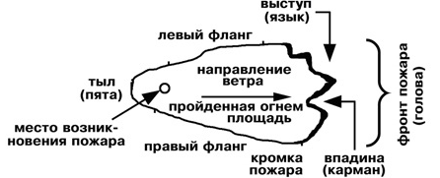

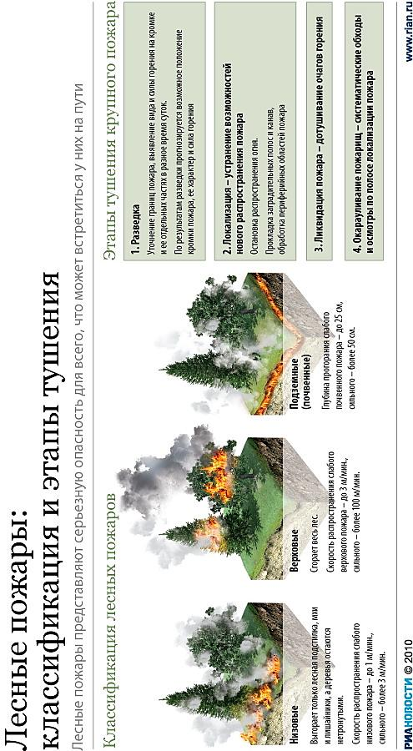
Тушение верховых и подземных (торфяных) пожаров
Верховые пожары наиболее опасны, и борьба с ними особенно трудна. Её проводят двумя способами: прорубкой разрывных просек и пуском встречного огня или отжигом. Противопожарную просеку шириной 30÷50 м прорубают на таком расстоянии от пожара, чтобы можно было закончить прорубку ко времени подхода огня к прорубленной просеке примерно на 50 м. На полосе ликвидируют все деревья, убирают валежник, сучья и ветви, а подстилку до минерального слоя удаляют и всё стаскивают в сторону пожара. Эта работа очень трудоёмкая и требует большого количества спасательных групп или применения механизированных способов труда, моторных пил, тракторной тяги и др. После устройства противопожарной заградительной полосы часть спасательных групп направляют для непосредственной борьбы с огнём - растаскивания больших куч порубочных остатков с целью перевести пожар из верхового в низовой.
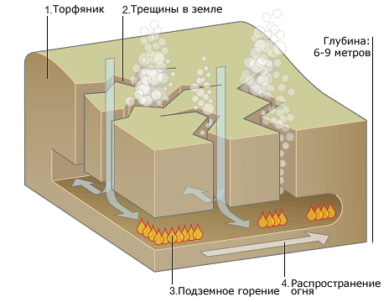
Для пуска встречного огня впереди пожара прорубают просеку шириной 5÷10 м на таком расстоянии, чтобы можно было успеть сделать это до приближения огня. На просеке срубают все деревья и убирают их в сторону пожара в непрерывный вал вместе с ветвями, вале- жом, подстилкой и всем хламом. При приближении огня (примерно за 200 м) появляется тяга воздуха в сторону пожара, в чём можно убедиться по движению дыма от сигареты или полёту бумажки. В это время спасатели поджигают одновременно весь вал, и огонь от него направляется в сторону пожара. При встрече двух огней пламя поднимается большими столбами и затухает.
Иногда впереди пожара делают отжиг. Отжиг - выжигание напочвенных горючих материалов перед кромкой лесного пожара.
Для этого поджигают лес в сторону пожара от какого-нибудь естественного разрыва, например, реки, дороги или просеки. При приближении к пожару низовой огонь вследствие тяги от отжига переходит в верховой и при встрече с основным пожаром ликвидирует его. Необходимо, однако, следить, чтобы низовой огонь от отжига не поднялся вверх раньше времени и не прорвался обратно.
Надёжное средство задержания беглых верховых пожаров -широкие барьеры из лиственных насаждений (100 м и более), из которых убирают имеющиеся хвойные куртины. Перед лиственными барьерами проводят минерализованные полосы шириной 2 м и более.
Минерализованная полоса - искусственный противопожарный барьер, созданный путём обнажения минерального слоя грунта лесной площади.
Если скорость продвижения огня при верховом пожаре небольшая, целесообразно cоздать разрывную просеку, вырубая при этом только хвойные породы.
Во всех случаях тушения верховых пожаров надо использовать имеющиеся на пути огня естественные и искусственные преграды.
На пути движения огня при подземных пожарах с помощью каналокопателей, болотных плугов, накладных шнуровых зарядов из аммонита создают канавы глубиной до минерального слоя (песка, глины) или слоя торфа, пропитанного водой. Деревья и кустарники по краям пожара срубают и оттаскивают в сторону пожара.
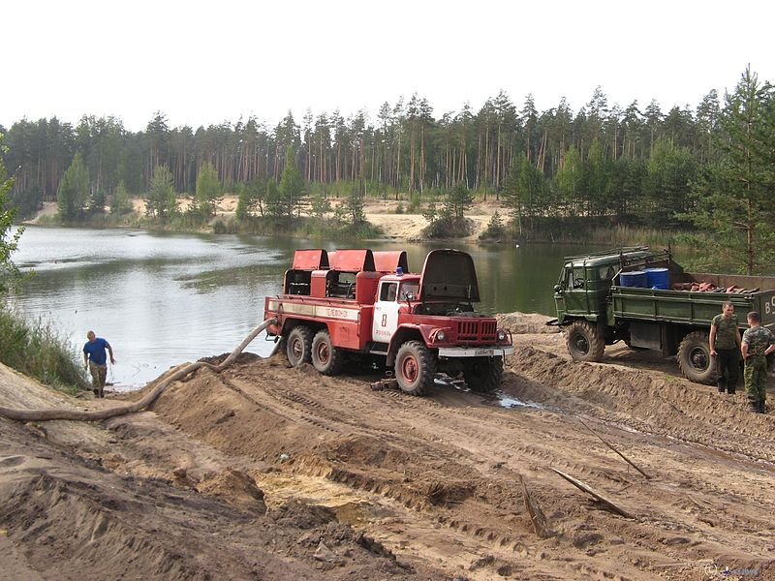

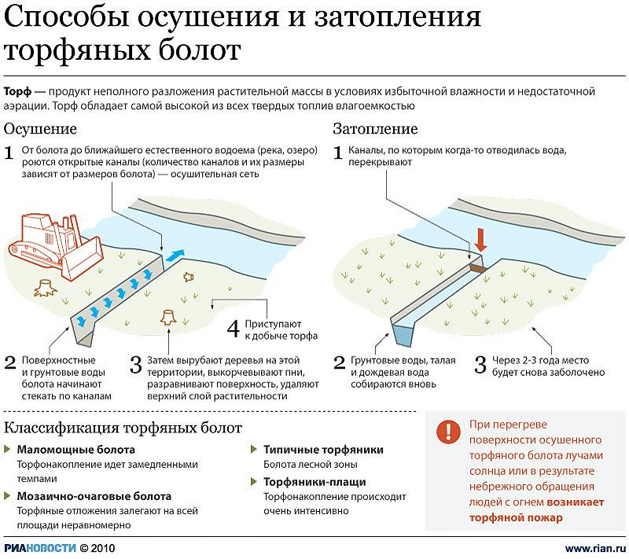
Тушение низовых пожаров
Слабый низовой пожар тушат захлёстыванием метлами, ветками забрасыванием землёй и устройством заградительных полос. Для захлёстывания огня используют метлы или наскоро срубленные пучки веток лиственных пород с листьями. Огонь захлёстывается в сторону пожара, а не сверху, чтобы искры не разлетались в стороны и не увеличивали площадь пожара. При мощном мёртвом напочвенном покрове и наличии большого количества горючего материала этот способ неэффективен. Землю лопатой в косом направлении разбрасывают по кромке огня. На сильно задёрнелых почвах такой способ не применяют, так как комки земли не рассыпаются.
Низовой пожар успешно тушат водой, поливая горящие материалы на кромке пожара из вёдер, леек, ранцевых опрыскивателей или пожарных насосов и мотопомп, если поблизости имеется река, озеро и обеспечивается доставка воды.
Если пожар распространился на большую площадь, то по фронту его движения, с флангов и тыла для локализации сооружают заградительные противопожарные полосы шириной 3÷5 м. Определив движение пожара, отходят на такое расстояние, чтобы окончить устройство заградительной полосы к моменту подхода к ней огня. На этой полосе вырубают все деревья и валежник, до минерального слоя убирают весь горючий материал. Достигнув полосы, беглый пожар затухает, его обходят кругом и окончательно тушат.
Успех тушения пожара зависит от правильной расстановки и использования спасательной силы. Небольшую площадь не разгоревшегося пожара можно взять в сплошное кольцо, и спасатели быстро сбивают и ликвидируют огонь. При распространении пожара на большую площадь спасательных групп разбивают на отряды по 30÷50 чел., состоящие из нескольких бригад (команд). Руководитель пожаротушения посылает один отряд на переднюю линию пожара, а два отряда работают по флангам и при достаточном количестве спасателей 1 группу направляют в тыл пожара.
Начальники отдельных отрядов расстанавливают спасательных групп по бригадам непрерывной цепью из расчёта 4÷5 чел/га или 50÷80 чел. на 1 км кромки пожара. Образовав кольцо, спасатели подвигаются вглубь пожара и быстро его ликвидируют.
Устойчивый низовой пожар эффективно тушат с помощью заградительных минерализованных полос, проводимых на некотором расстоянии от кромки пожара. С этой целью широко используют бульдозеры, грунтомёты, корчеватели, плуги, фрезы в сцепке с тракторами различных модификаций, а также взрывные шнуровые заряды.
За созданными на пути огня заградительными полосами необходимо постоянно следить, чтобы не допустить перехода огня через полосу. Ширина заградительных полос при почвенном покрове из лишайников, зелёных мхов, кукушкина льна и сфагнума составляет 0,3-0,5 м, брусники, черники, вереска - 1 м и при значительной захламлённости - 2 м.

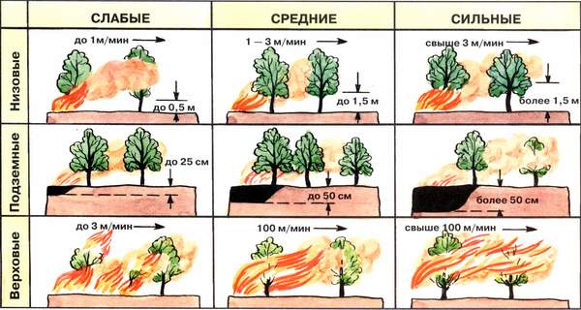

Нередко в практике тушения применяют огневые методы борьбы - отжиг и встречный огонь, которые пускают от имеющейся в лесу преграды - дороги, тропинки, реки, заградительных защитных и минерализованных полос. Огонь медленно распространяется навстречу пожару, создавая надёжную преграду на его пути. Тыловые преграды со стороны, противоположной движению пожара, оберегают от переброшенных искр. Для отжига применяют зажигательные средства, паяльные лампы, факелы, смоченные горючими материалами (мазут керосин, нефть и т. д.).
На пути движения огня при подземных пожарах с помощью каналокопателей, болотных плугов, накладных шнуровых зарядов из аммонита создают канавы глубиной до минерального слоя (песка, глины) или слоя торфа, пропитанного водой. Деревья и кустарники по краям пожара срубают и оттаскивают в сторону пожара.

Организация тушения лесных пожаров
Тушение лесных пожаров - основная задача лесной охраны, борьбе с лесными пожарами наибольшее значение имеют оперативность и чёткая организация работы. Для быстрой мобилизации людей на тушение пожара определённые населённые пункты заблаговременно прикрепляют к ближайшим лесным участкам, чтобы заранее знать, куда направить рабочую силу.
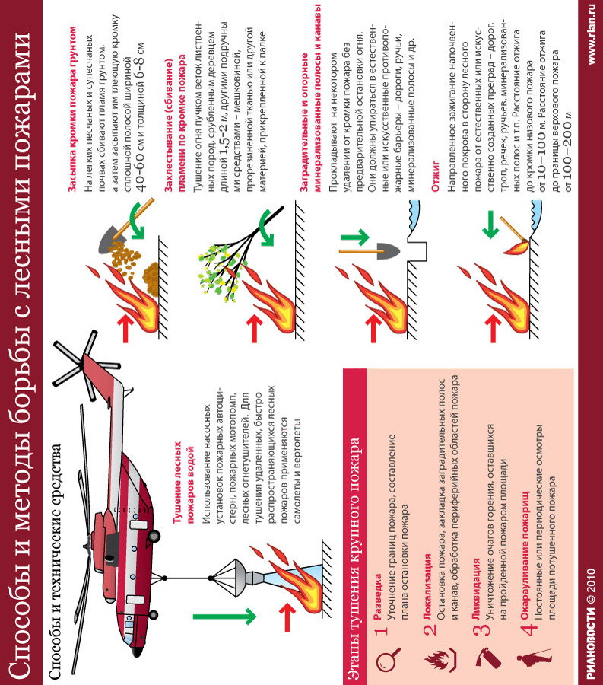

При разных фазах развития пожаров перед командами по борьбе с ними стоят различные задачи. На начальной стадии возникновения пожара необходимо сдержать его развитие на основном направлении и не дать распространиться по периметру пожара. Если пожар распространился, ведут активное тушение кромок и головы пожара с целью снижения активности его действия и частичной локализации. При частичном или полном прекращении распространения пожара производят его локализацию и дотушивание отдельных очагов горения. Дотушивание пожара заключается в ликвидации очагов горения, оставшихся на пройденной пожаром площади после его локализации.
Наконец, после полного прекращения распространения огня осуществляют дотушивание, окарауливание (окарауливание пожара состоит в непрерывном или периодическом осмотре пройденной пожаром площади с целью предотвратить возобновление пожара от скрытых очагов, не выявленных при дотушивании) и полную ликвидацию пожара. Тушение пожара, вышедшего из-под контроля, ведут по особому плану, с привлечением дополнительных сил и средств пожаротушения.
В зависимости от видов лесных пожаров применяют следующие методы их тушения: почвообрабатывающие, огневые, водные, химические, взрывные и авиационные. Каждый из них предусматривает либо непосредственное тушение огня, либо изоляцию возникшего очага пожара от остальной лесной площади создание заградительных полос. Заградительные полосы устраивают на некотором отдалении от кромки пожара, в наиболее узких местах с использованием имеющихся естественных и искусственных преград (дороги, реки, ручьи).
Для составления тактического плана тушения лесного пожара необходимо знать: характеристики пожара (вид, площадь, направление движения) и насаждения на месте пожара (состав, возраст, напочвенный покров, влажность), сведения о рельефе и наличии противопожарных преград (рек, ручьев, болот, противопожарных разрывов, дорог, минерализованных полос), пути подхода и доставки к пожару средств пожаротушения, метеорологическую обстановку (состояние и прогноз погоды) и класс пожароопасности лесного массива на данный период времени.
План тушения пожара должен содержать: цель тушения (остановить, локализовать, ликвидировать); место и время начала тушения; описание тактики тушения (методы и приемы борьбы с огнём); последовательность операций при пожаротушении; данные о дисциплине и ответственности при пожаротушении, людских и технических средствах.
На месте пожара формируют спасательные группы в составе 2÷ 6 человек и назначают руководителей групп. Руководитель должен знать весь участок тушения (начало и конец), а каждый спасатель получает задание на тушение конкретного участка пожара. Желательно, чтобы каждый вид работ на пожаре обеспечивался соответствующей спасате-льной группой.
Руководство спасательными группами (командами) осуществляет руководитель тушения пожара через руководителей спасательных групп. Важно, чтобы у работающих на пожаре был один руководитель.
При развитии пожара общее руководство берёт на себя более опытный руководитель. Для тушения крупного пожара создают оперативный штаб. В этом случае по распоряжению комиссии по предупреждению и ликвидации ЧС, обеспечению пожарной безопасности (КЧС и ОПБ) органа исполнительной власти субъекта РФ, муниципального образования для тушения привлекают силы и средства ГОЧС, промышленных предприятий, военизированных соединений. В обязанности оперативного штаба и непосредственного руководителя тушения пожара входит обеспечение работающих спасателей средствами пожаротушения, средствами связи, индивидуальной защиты, продуктами питания, питьевой водой, медицинскими и средствами профилактики клещевого энцефалита.

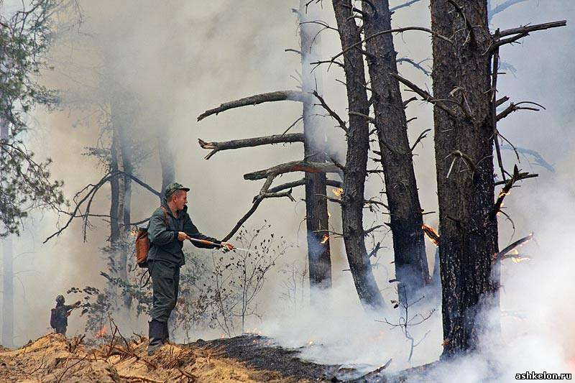

Ответственность по технике безопасности при тушении пожаров возлагают на руководителей спасательных групп (команд) и руководителя тушения пожара.
Учёт работы по тушению пожара ведут руководители спасательных групп по установленной форме. Важная предпосылка успешной работы - обеспечение оперативной и вспомогательной связи, как в пределах очага горения, так и с ОУ ГОЧС, лесхозами (лесничествами) с помощью, космической, мобильной связи, КВ-, УКВ-радиостанций или нарочных.
Чтобы рассчитать требуемое количество спасательных групп для тушения пожара, необходимо знать примерную производительность, которая зависит от профессиональной подготовки, физического состояния и оснащённости спасателей, личного состава пожаро-химических станций (ПХС), погодных условий и природных факторов.

Применение авиации и химических средств
при тушении пожаров

Кроме караульно-наблюдательной службы, широко используется авиация авиалесоохраны, МЧС России для связи, транспортировки грузов и доставки людей к местам пожаров, опрыскивания химикатами заградительных полос, а иногда и для бомбардировки химикатами. При локализации, ликвидации лесных пожаров с помощью авиации производится разведка и передача данных о развитии пожара, его контурах, результатах тушения возможном изменении направления движения, наличии естественных препятствий, вероятности опасности окружения пожаром населённых пунктов, объектов экономики, находящихся там людей. Оценив обстановку руководство оперативного штаба принимают наиболее эффективный вариант решения по локализации и ликвидации очагов возгорания.
Для переброски к местам пожаров парашютистов, десантников, спасательных групп, инструментов, продуктов питания, воды, медикаментов, других грузов готовят вертолётные посадочные площадки. При применении самолётов используют грузовые парашюты.
В настоящее время разработана новая технология тушения лесных пожаров водой с огнезадерживаюшими добавками, для чего вертолёты МИ-8, МИ-26 оборудуют водосливным устройством (ВСУ), которые применяют для непосредственного тушения лесных пожаров. В настоящее время используются для тушения лесных пожаров пожарный самолёт ИЛ-76ТД (ВСУ - 42 тонны воды) и самолёт-амфибия БЕ-200 (ВСУ - 11 тонн воды).
При наличии в районе пожара мощной кучевой облачности создаются благоприятные условия для тушения искусственно вызываемыми осадками при помощи специального самолёта-зондировщика. оборудованного аппаратом для стрельбы пиропатронами, начинёнными йодистым свинцом или другими реагентами.
При тушении пожаров применяют растворы неорганических солей кальция и магния, сульфата аммония и других, а также ряд вязких дымообразующих растворов, эмульсий, пены, суспензий, твёрдых веществ. Наиболее эффективной является 15÷20%-ная концентрация дифосфата аммония, фосфорного ангидрида, хлористого кальция и соды. Хорошо зарекомендовал себя 5÷7%-ный раствор бишофита. Химикаты используют при непосредственном воздействии на огонь, а также для создания противопожарных заградительных полос и опорных линий с целью пуска встречного огня. Обработанные химикатами горючие материалы теряют способность гореть. В результате эффективность борьбы с огнём в лесу повышается в 1,5÷2 раза.

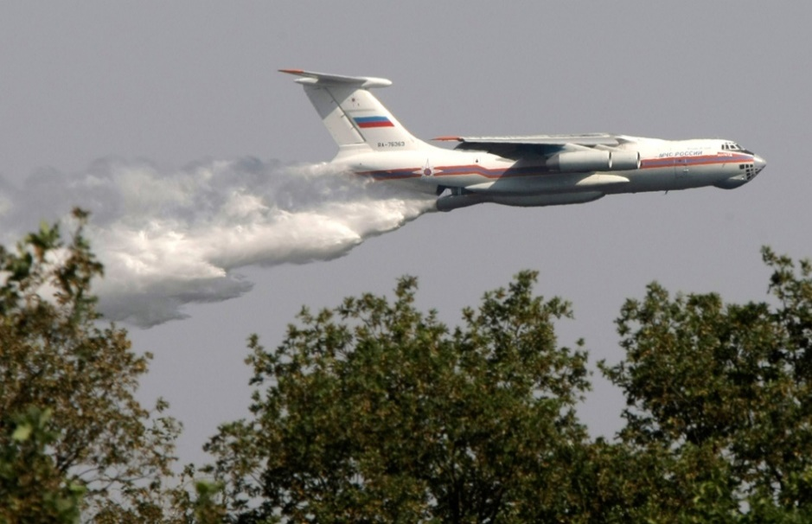

Локализация и ликвидация пожаров
Во время тушения всех видов пожаров, прежде всего, необходимо локализовать пожар, т.е. прекратить распространение огня.
Локализованными следует считать только те пожары, вокруг которых проложены заградительные минерализованные полосы или канавы, надёжно преграждающие пути дальнейшего распространения горения, либо когда у руководителя тушения имеется полная уверенность, что применявшиеся другие способы локализации пожаров также надёжно исключает возможность их возникновения.
После этого на выгоревшей площади остаются тлеющие пни, гнилушки, муравьиные кучи и другие горючие материалы, которые через некоторое время могут вновь разгореться и возобновить пожар. Поэтому часть спасательных групп направляют на дотушивание этих тлеющих очагов. Дотушивание пожара заключается в ликвидации очагов горения, оставшихся на пройденной пожаром площади после его локализации, засыпая тлеющие очаги землёй, заливая водой, опрыскивая химикатами. Особенно важно провести полное дотушивание по границам пожара. Это ответственная и трудоемкая операция, которую важно провести до конца, чтобы не допустить повторного возникновения пожара.
Последняя операция при полной ликвидации пожара — непрерывный или периодический осмотр пройденной пожаром площади с целью предотвращения возобновления пожара от скрытых очагов, не выявленных при дотушивании.

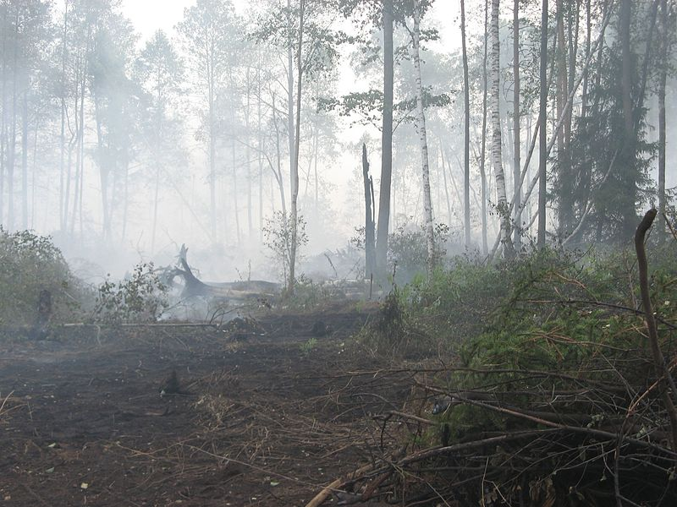

Авиапатрулирование местности один из методов
предупреждения пожара

С помощью космических аппаратов и авиации быстро и своевременно обнаруживают термические точки и места пожаров, в особенности при отсутствии связи в глухих малонаселённых местностях. Один самолет обслуживает примерно 1÷1,5 млн га, вертолет — около 1 млн га лесных массивов по определённым маршрутам из расчёта 3÷4-часового полёта в день. Отдел приёма и обработки комической информации при обнаружении термических точек (t _{почвы}≥40⁰С и S≥1га) немедленно выдаёт их координаты в региональный центр мониторинга и прогнозирования ГУ МЧС России по Красноярскому краю. Далее эти данные доводятся до ЕДДС муниципальных образований (МО) и ДДС управления авиалесоохраны. Обнаруженные термические точки уточняются с помощью авиаразведки. При обнаружении пожара лётчик-наблюдатель устанавливает его местонахождение, вид, площадь и по установленной форме пишет донесение, которое закладывает в вымпел и сбрасывает над селением, лесхозом, лесничеством, кордоном.
Вымпел представляет собой мешочек с песком и карманом для донесений. Для большей заметности к мешку прикрепляют несколько длинных цветных лент. Сброшенный вымпел немедленно доставляют в ближайший пункт лесоохраны или сельсовет. Лесная охрана быстро организует отправку спасательных групп с необходимым противопожарным инвентарем к месту пожара, а донесение о пожаре направляет в лесничество или лесхоз.
Для чёткости и оперативности в работе лесной охране необходимо ознакомить население с авиапатрулированием, подготовить его к приёмке и доставке вымпелов в заранее намеченные административные пункты.
Во время воздушного патрулирования лётчик-наблюдатель имеет при себе подробный план обслуживания лесных массивов с обозначением на нём квартальной сети, речек, мостов, населённых пунктов, кордонов и других ориентировочных точек. Лесная администрация и охрана устраивает посадочные площадки и устанавливает опознавательные знаки в хорошо заметных местах: на крышах кордонов, полянах и др.
Решающим фактором в борьбе с огнём является время. Чем быстрее обнаружен пожар, тем меньше его площадь и легче его ликвидировать. Выиграть время позволяет тесная взаимосвязь между наземной и авиационной охраной леса. Для этого должна быть разработана единая система патрулирования, сигнальная система, отработаны и задействованы средства связи, определены места концентрации ПХС (пожаро-химическая станция), противопожарной техники и инвентаря.

Соблюдение пожарной безопасности в лесу
В пожароопасный сезон создавать добровольные пожарные дружины, проводить инструктаж с ликвидаторами о соблюдении правил пожарной безопасности в лесах и способах тушения пожаров. Лесхозы (леспромхозы, лесокомбинаты) обязаны: очищать леса от захламлённости, устраивать противопожарные разрывы, минерализованные полосы, канавы, водоёмы и другие лесохозяйственные мероприятия, напра-вленные на повышение пожарной безопасности лесов;
вести агитационно-массовую, разъяснительную работу среди населения по вопросам осторожного обращения с огнём и тушения лесных пожаров;
оборудовать наиболее посещаемые лесные участки местами отдыха и курения, а также соответствующими предупреждающими объявлениями, плакатами, стендами;
принимать меры к своевременному обнаружению и ликвидации лесных пожаров.
Предприятия и население обязаны немедленно принять меры к ликвидации возникшего пожара и сообщить о нём в лесхоз или администрацию района.
По требованию лесной охраны руководители предприятий, организаций, учреждений обязаны немедленно направить на тушение пожара технические средства и людей.

Устройство противопожарных разрывов
и минерализованных полос

Противопожарные разрывы устраивают поперёк господствующих в данной местности ветров на расстоянии 5÷10 км один от другого. Квартальные просеки шириной до 15 м, тщательно очищенные от валежника и хлама, также задерживают движение пожара.
Зелёные противопожарные опушки обеспечивают сохранность леса от пожара. Их создают из лиственных пород вырубкой хвойных деревьев в существующем смешанном хвойно-лиственном насаждении или специальными посадками барьеров из лиственных пород. Ширина противопожарных разрывов 50÷100 м. Их располагают как среди хвой-ных лесных массивов, разделяя эти территории на части (лучше в сочетании с противопожарными просеками), так и вдоль оживлённых дорог, вокруг населённых пунктов, расположенных вблизи леса.
Защитные противопожарные полосы с минерализованной поверхностью почвы и канавы служат для задержания низового или подземного пожара. Ширина полос 1÷3 м, канав 0,75÷1 м. Их создают замкнутой сетью вокруг хвойных молодняков, старых гарей, заподсоченных участков, лесных складов, посёлков и строений, лесокультурных площадей, мест массового отдыха, а также вдоль лесных, железных и автомобильных дорог, проходящих по лесу. Канавами окружают места торфоразработок.
Полосы создают распашкой почвообрабатывающими орудиями, выжиганием специальными аппаратами или с помощью гербицидов. Чтобы избежать зарастания, через 1÷2 года их подновляют.
Лесные культуры и хвойные молодняки в обязательном порядке разделяют просеками шириной 4÷6 м на участки площадью 15÷25 га. По просекам проводят минерализованные полосы шириной не менее 1,4 м. Так же обрабатывают старые гари.

Предупредительные противопожарные мероприятия. Противопожарная пропаганда
Все мероприятия по борьбе с лесными пожарами подразделяют на две группы: предупредительные и мероприятия непосредственной борьбы, или ликвидация пожаров. Наибольшее значение имеют предупредительные мероприятия, так как сохранить лес от пожара гораздо легче, чем потушить его. Цель предупредительных мероприятий создать такие условия, при которых лесные пожары совсем бы не возникали.
В предупредительные мероприятия входят: противопожарная техническая пропаганда; очистка лесосек и борьба с захламлённостью леса; устройство противопожарных разрывов, защитных полос и канав;
профилактические мероприятия по шелкопрядникам, горельникам, лесным, автомобильным и железным дорогам, на лесокультурных работах, лесоразработках, расположенных в лесу предприятиях и сооружениях;
дозорно-сторожевая противопожарная служба и метеослужба;
авиапатрулирование и наземное патрулирование;
космическое зондирование лесных массивов.
Противопожарные мероприятия проводят повсеместно и особенно среди населения, работающего и отдыхающего в лесу. Формами пропаганды являются: беседы, лекции, доклады; радио- и телепередачи, статьи в газетах и журналах; лозунги, плакаты, аншлаги, листовки, брошюры; демонстрация специальных кинофильмов; организация уголков леса, лесных музеев, кружков друзей леса, проведение дней леса, дней птиц, экскурсий по лесу; предупреждения с помощью мегафонов и средств уличной звукофикации; организация добровольных пожарных бригад и команд, проведение учебных занятий по борьбе с пожарами и т. д.
Основные темы пропаганды: значение леса в экономике, экологии, повышении жизненного уровня населения и необходимость его охраны; меры предупреждения лесных пожаров и формы участия населения в борьбе с ними; тактика и техника борьбы с лесными пожарами и т. д.
Особое внимание обращают на работу с охотниками, рыболовами, пастухами, геологоразведчиками, путевыми обходчиками, лесными рабочими, школьниками, а также населением, отдыхающим в лесу.
Большое значение имеет устройство специальных мест для отдыха и курения в лесу и вдоль лесных дорог, где на площадках (3×3 м), очищенных от дернового слоя, устанавливают скамейки, столики, навесы.

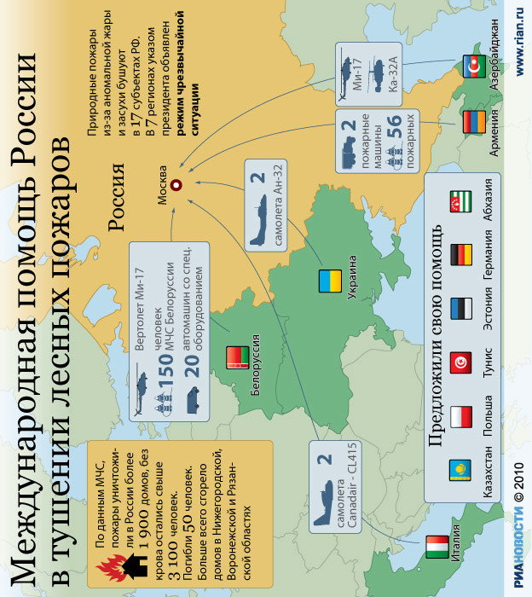

Константин Паустовский
ВСТРЕЧНЫЙ ОГОНЬ
День был знойный. В небе как застыли на одном месте, так и простояли до ночи тугие облака. Ближе к закату солнце вошло в лиловую мглу и раскалённым диском опустилось к земле.
Ночь не принесла прохлады. Почему-то не выпала роса. Наутро, выкупавшись в озере, Леонтьев почувствовал раздражение. «Заболел я, что ли?» - подумал он.
Днём над соснами появилось пепельное облако, похожее на исполинский гриб. Задул порывистый ветер, зашумел лес. Где-то высоко прогремел гром. Надвигалась гроза.
Гроза была сухая. Короткий гром гремел всё чаще. Молнии не ударяли в землю зигзагами, а полыхали размытым розовым светом.
Лесные чащи напряжённо гудели. С сухим треском обламывались сучья. Протяжно скрипели сосны. Потом в этот разноголосый гул вошёл рокот мотора.
Самолёт шёл низко. Он вырвался из-за сосняка, снизился, густо заревел и сделал круг над сторожкой, ложась на крыло. Потом взмыл, ушёл, а невдалеке от сторожки упал на землю маленький мешок с песком. К нему была привязана красная лента. Ветер подхватил её, и она трепетала, как пламя.
Леонтьев подбежал к мешку. Сбоку, в кармане мешка, он нащупал листок бумаги, вытащил его, развернул и прочёл:
«Немедленно сообщите в лесничество! На двенадцатом квартале пожар. Загорелось от молнии. Огонь верховой. Идёт по ветру на северо-восток. Лечу на аэродром. Мешает гроза».
Леонтьев в первую минуту растерялся: бежать в лесничество или к месту огня? Пожар, по расчётам Леонтьева, шёл стороной. Только в случае если ветер изменится, огонь может переброситься и к нему, на девятый кордон.
Леонтьев услышал свист крыльев, поднял голову: с лесных болот большими стаями летели дикие утки. «Спасаются», - подумал Леонтьев.
Он снова перечитал записку и решил идти в лесничество. Он быстро пошел по заросшей дороге.
Ветер усиливался. По временам долетал уже запах гари. Леонтьев вышел на просеку, посмотрел вдоль неё, остановился, и сердце у него заколотилось: в конце просеки стремительно несло по земле густой жёлтый дым.
Леонтьев побежал. Он пробегал сто - двести шагов, останавливался, чтобы отдышаться, и бежал снова. С отчаянием он думал, что до лесничества ещё далеко, а огонь под таким ветром идёт, должно быть, со скоростью десяти километров в час.
Он услышал шум машин и остановился. Из-за поворота вынырнул грузовик с людьми, за ним - второй, третий...
Леонтьев закричал. Первый грузовик замедлил ход. Баулин открыл дверцу кабины и крикнул:
- Скорее! В кузов!
Леонтьев схватился за борт. Несколько рук протянулось к нему, его втащили в машину.
В машине тесно сидели спасатели, лесники, были навалены лопаты, пилы, топоры и метлы из толстой проволоки, чтобы гасить кусты и траву.
Леонтьев достал записку, протянул её в окошко кабины Баулину. Баулин прочел и крикнул Леонтьеву:
- Пожар не верховой! Дым жёлтый. При верховом бывает чёрный.
«Тем лучше», - подумал Леонтьев. Он знал, что самый страшный лесной пожар - это верховой, когда деревья горят целиком, от вершин до подножия. При таком ветре, как сейчас, верховой пожар так стремителен, что на языке лесников называется «ураганным огнём».
При низовом пожаре горят подлесок, подстилка, кусты и молодые деревья. У старых деревьев огонь только опаляет нижнюю часть стволов. И в такой сильный ветер низовой пожар менее опасен. Его лесники называют «беглым». Он идёт быстро и оставляет нетронутыми целые куски леса. Огонь, подгоняемый по пятам ветром, не успевает их выжечь.
- Что ж так мало людей? - спросил Леонтьев знакомого лесника.
- Уже все колхозы поднялись, все население, - ответил лесник. - Они тут будут часа через два.
Машины остановились в перелеске, затянутом дымом. С последней машины соскочила Мария Трофимовна. Она была в сапогах, в короткой юбке и кожаной куртке. Она издали помахала рукой Леонтьеву.
Уже вечерело, и сумеречное небо подернулось багровым отсветом пожара. Ветер всё не стихал.
Вышли на узкую просеку. Сначала Баулин распорядился расширить эту просеку. Люди начали быстро валить лес, но прискакал верховой объездчик, потный, весь в саже, и доложил, что огонь идёт с таким напором, что просека его не остановит.
- Остаётся одно, - сказал, помолчав, Баулин, - встречный огонь.
Леонтьев заметил, как переглянулись лесники, когда услышали эти слова. Раньше он смутно представлял себе, что такое «встречный огонь», но не догадывался, что эта мера связана с опасностью для людей.
Баулин отдавал распоряжение коротко и спокойно.
Вместе со всеми Леонтьев начал рубить на просеке кустарник и небольшие деревья и сваливать их вместе с сухим валежником в высокий, во всю длину просеки вал.
В поздние сумерки, когда зарево осветило даже облака и залило красноватым светом всё вокруг, появились крестьяне из окрестных деревень. Работа пошла быстрее. Баулин торопил. Вал быстро рос.
Взглянув вдоль просеки, Леонтьев увидел сотни работающих людей. Женщины собирали хворост и сносили на вал. Сверху набрасывали сухую хвою.
Потом сразу, одним ударом, из леса выдохнуло дым. Он нёсся низко по земле и перехлестнул через вал.
- Береги-ись! - протяжно закричали издали.
Баулин приказал надеть противогазы.
Женщин отослали в глубину леса, под защиту соседнего озера. Туда же ушло и большинство колхозников. Около вала остались одни лесники. Они стояли вдоль вала шагах в сорока друг от друга. Среди них стоял и Леонтьев. Все ждали.
Баулин подошёл к Леонтьеву, стал спиной к ветру, оттянул противогаз и сказал:
- Уходите в лес, к озеру. Туда, где все. Вам здесь нечего делать.
Леонтьев отрицательно покачал головой.
- Нельзя рисковать. Если бы вы были обыкновенным человеком...
- Я и есть обыкновенный, - глухо ответил Леонтьев, не снимая противогаза. - Оставьте меня в покое.
Баулин ничего не ответил, повернулся и пошёл вдоль просеки.
Огонь быстро приближался. Леонтьев со страхом и одновременно с каким-то непонятным восторгом смотрел на бьющую в небо с треском и гулом стену живого огня. Ливнем летели искры. Они прожигали одежду. Временами дым заволакивал небо. Потом его сбивало в сторону, и стена пламени появлялась снова, но уже ближе.
Леонтьев не мог отвести от неё глаз. Он понимал, что такой огонь нельзя остановить, что это стихия. Огонь сожжёт их так же незаметно, как пламя костра сжигает мошкару.
Он подумал об этом, но не двинулся с места. На лице и руках он уже чувствовал палящее дыхание пожара. Он снова взглянул на огонь, но это было страшно, и он тотчас посмотрел выше, на небо, где летели горящие сучья и листья, а ещё выше смутно виднелся сквозь дым молодой месяц.
Когда он опустил глаза, что-то изменилось. Несколько мгновений он не мог сообразить, что же это, пока не заметил, что ветер стих и весь огонь пошёл вверх гудящим светоносным занавесом.
Потом он почувствовал, как его сильно качнуло током горячего воздуха. С верхушки вала понесло в огонь сухие листья. Баулин поднял руку, что-то закричал, и лесники сразу подожгли вал.
Вал как бы вздохнул, вымахнул от края до края жадное пламя. Оно слилось с огнём пожара и, ревя и треща, ударило в небо.
Люди начали отбегать в лес. Мария Трофимовна пробегала мимо Леонтьева. Она оттащила его от огня и тотчас куда-то исчезла.
Леонтьев оглянулся. Две стены пламени сшиблись, как два огромных бешеных зверя, тесно сливаясь, расшвыривая мириады искр. Казалось, вот-вот огонь двинется дальше и от него уже никому не спастись.
И вдруг Леонтьев вскрикнул от неожиданности. Огонь, как подрезанный, упал на землю и только низкими языками перебегал, затихая, вдоль вала. Люди кинулись к просеке и начали засыпать песком вялое пламя. Через несколько минут огня уже не было. Только едкий дым быстро струился к небу и застилал свет месяца. Все было кончено.
Стремительное исчезновение огня произвело на Леонтьева впечатление чуда. Что произошло? Почему пожар сразу погас?
Леонтьев разыскал Баулина. В лесу было темно. Лесники ходили с фонарями.
Баулин распорядился, чтобы вдоль границы пожара остались караульные. Нужно было следить за пожарищем, пока оно совершенно не погаснет.
- Сергей Иванович, - оживлённо сказал Баулин Леонтьеву, - а огонь-то подходил и к вашему участку! Если бы не просека, та, что вы расчистили, - сгорел бы и девятый кордон. В общем, здорово справились!
- Не могу понять, - сказал Леонтьев, - почему встречный огонь погасил пожар. Раздули такой костёр, что, кажется, пылал весь мир.
- Да весь смысл встречного огня в том, чтобы дать пожару огромную пищу, действительно раздуть его до невиданных размеров. Тогда в окружающем воздухе сразу сгорает почти весь кислород, просека заполняется углекислотой и дымом, и огонь, естественно, гаснет... А теперь идите домой, отдыхайте.
- Сейчас. Вот покурю и пойду.
Только теперь Леонтьев почувствовал усталость. Глаза слезились. Кожа на лице саднила. Руки были в смоле и ожогах.
Около машин сидели на земле лесники, рассказывали, как перед встречным огнем через вал скакали зайцы, а вдоль вала промчалось несколько волков. И, говорят, огонь загнал в Линёвое озеро трёх медведей; они ещё сидят в воде и ревут от страха.
Леонтьев пошёл к себе на кордон. Чем дальше от пожарища, тем воздух делался свежее. Уже слышался запах влажной травы. Только месяц был всё же мутен, зловещ. Долетали голоса крестьян, возвращавшихся по домам после пожара.
Леонтьев догнал нескольких женщин. Среди них была Мария Трофимовна. Они шли вместе до межевого столба и молчали. Мария Трофимовна сказала всего несколько слов: похвалила его книги, спросила, как он себя чувствует в объездчиках и почему кашляет - не повредил ли на пожаре лёгкие. У межевого столба они расстались. Мария Трофимовна пожала Леонтьеву руку:
- Не прячьтесь, приходите. Я буду вам очень рада.
Леонтьев постоял, пока не стихли голоса женщин, и свернул к себе на кордон. Дома он умылся, тотчас лег и, засыпая, слышал, как кот осторожно топтался около его головы по подушке, потом свернулся у него на плече и запел.
Так-так, так-так, так-так! - стучали ходики, отмеряя время.
Леонтьеву приснился жёлтый по осени лесной край. Солнце и луна стояли рядом на небе над этим краем, и весь день по дворам голосисто пели петухи. Он шёл по дороге среди березового мелколесья, очень торопился, почти бежал, и ему встретился офицер в пропыленном мундире, маленький, чёрный, с тёмными смеющимися глазами. Фуражку он держал в руке. Она была полна спелой брусники. Офицер высыпал бруснику на ладонь и подкидывал в рот пригоршнями.
- Куда идёшь, дружище? - спросил офицер.
- В Пронск. А что?
- Да ничего, - ответил офицер. - Там у меня старики свой век доживают. Увидишь их - скажи, что я писать ленив, что полк в поход послали и чтоб меня не ждали.
Леонтьев остановился, во все глаза посмотрел на офицера, крикнул:
- Вы кто?
Офицер отступил, споткнулся, упал, брусника рассыпалась по траве, и почему-то рядом с офицером очутилась Мария Трофимовна. Она подняла его голову. Из груди офицера крупными, как спелая брусника, каплями стекала на песок кровь.
- Скорее! - закричала Мария Трофимовна. - Подымите его!
Они вдвоём подняли офицера - он был лёгкий, как мальчик, - и понесли по дороге. Мария Трофимовна умоляла идти скорее, потому что леса горят, пожар может пересечь дорогу, а этого человека надо спасти.
- Вы что ж, любите его? - спросил Леонтьев.
- Больше всего на свете!
Леонтьев проснулся. За окнами светало. Сон ещё не прошёл, сознание вернулось только наполовину, и Леонтьев всё слышал голос: «Куда идёшь, дружище?»
Леонтьев снова заснул, а утром, окончательно проснувшись, долго ходил под впечатлением этого сна, пока наконец не догадался, что встретился во сне с Лермонтовым.
Он достал с дощатой полки томик его стихов, открыл наугад и прочёл:

Просёлочным путем люблю скакать в телеге
И, взором медленным пронзая ночи тень,
Встречать по сторонам, вздыхая о ночлеге,
Дрожащие огни печальных деревень...

- Великан! - сказал Леонтьев и положил книгу на место.
К вечеру неожиданно приехала из лесничества вместе с Баулиным Мария Трофимовна.
- Проведать вас решили, - сказал, смущенно улыбаясь, Баулин. - Как вы тут после пожара? Мария Трофимовна говорит, что вы сильно кашляете.
- Пустяки. Немного горло першило. От дыма.
Баулин пошёл на озеро выкупаться. Леонтьев сидел на ступеньках крылечка рядом с Марией Трофимовной. Она задумчиво жевала травинку, потом повернулась к Леонтьеву, посмотрела ему в лицо строгими глазами и сказала:
- Я приехала за книгой... за Лермонтовым.

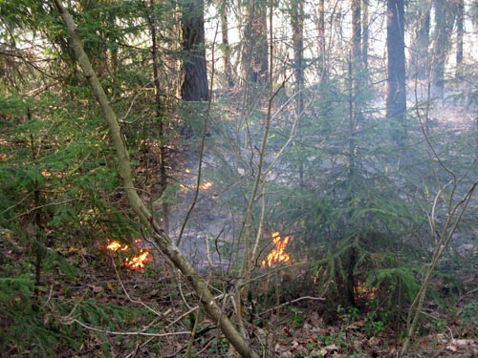

Помните!

САМЫЙ СТРАШНЫЙ ВРАГ ЛЕСА - ПОЖАРЫ,
НАХОДЯСЬ В ЛЕСУ, СОБЛЮДАЙТЕ
ПРАВИЛА ПОЖАРНОЙ БЕЗОПАСНОСТИ!

Пришёл в лес - будь его защитником. Соблюдай сам необходимые правила поведения в лесу и останови нарушителя для привлечения к ответственности.
Для разведения костра пользуйся сухостоем и валежником.
Не разжигай костра вблизи деревьев, найди площадку на расстоянии 10 метров от деревьев и кустов. Не разводите костров в лесу без крайней к тому необходимости.
Если крайне необходимо развести в лесу костер, выбирайте для него подходящее место, где можно легко освободить грунт от мхов и лишайников, сухой хвои, веток и прочего горючего лесного хлама. Место под костер окопайте так, чтобы чистая земляная полоса вокруг костра была шириной от 0,5 до 1,0 м. Не уходите от костра, не затушив его полностью.
Не разводите костров в хвойных насаждениях, старых горельниках, на торфяниках и в местах с подсохшей травой.

НЕ КУРИТЕ В ЛЕСУ НА ХОДУ

Не бросайте горящих спичек и окурков.
Не употребляйте для снаряжения патронов пыжи из легковоспламеняющихся материалов (ваты, тканей, бумаги и т.д.).
Не пользуйтесь в лесу машинами с неисправными системами питания и зажигания.
Не оставляйте в лесу промасленной либо пропитанной горючими веществами обтирочный материал.
Обнаружив пожар, примите меры к его тушению с помощью воды и путем забрасывания огня песком и. землёй или захлёстывания свежими ветками лиственных пород.
При невозможности потушить пожар своими силами - сообщите о нем работникам лесного хозяйства, в полицию, в ближайший поселковый совет.
Не руби живые деревья; готовясь к охоте, позаботься о металлических колышках для установления палаток и местах для кострища.
Не используй нижних ветвей хвойных деревьев для подстилки. Бери спальный мешок или одеяло.
Не врубай топор в дерево. Не оставляй на месте бивака мусор. Его надо закопать.
Если остались на биваке хворост, дрова - сложи их в штабель. Они пригодятся другому.

Строго соблюдайте установленные правила охоты!

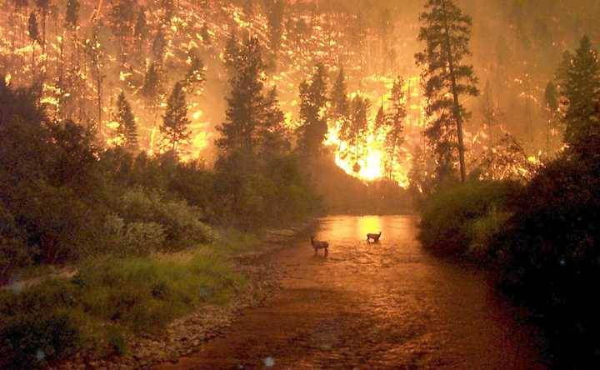
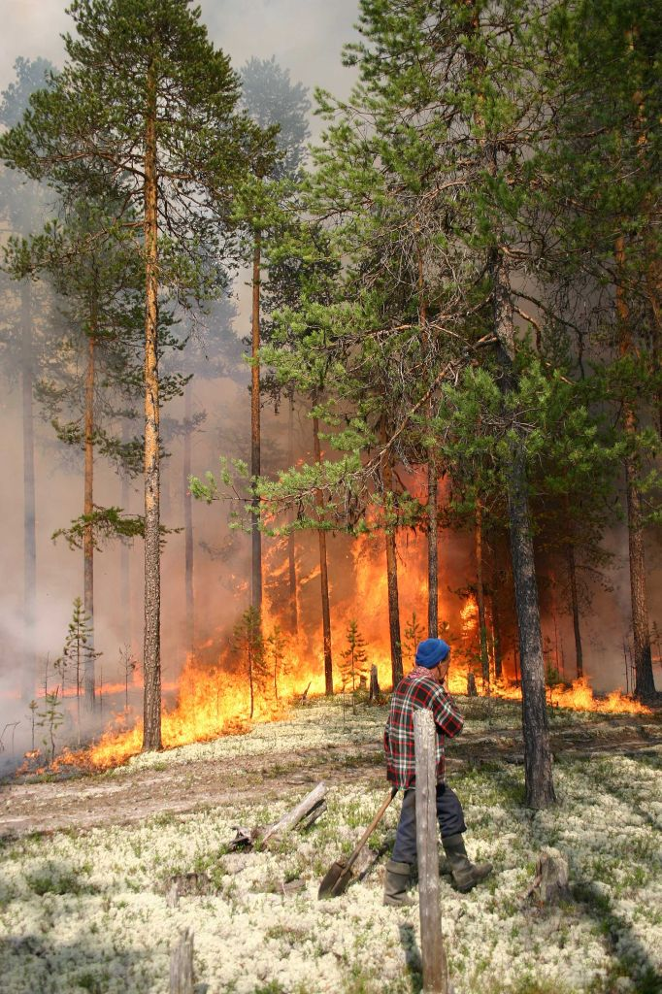

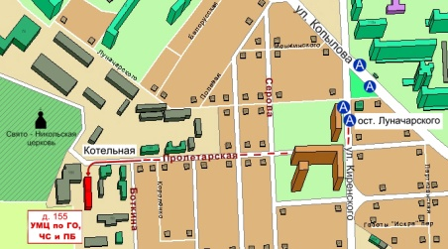

Краевое государственное казённое
образовательное учреждение ДПО «Институт
региональной безопасности» находится по адресу:
660100, г. Красноярск, ул. Пролетарская, 155.
Остановка транспорта: ул. Луначарского.
Автобусы 2, 12, 14, 43, 49, 11, 80, троллейбусы 5, 13, 15 т. (391) (391) 229-74-74

